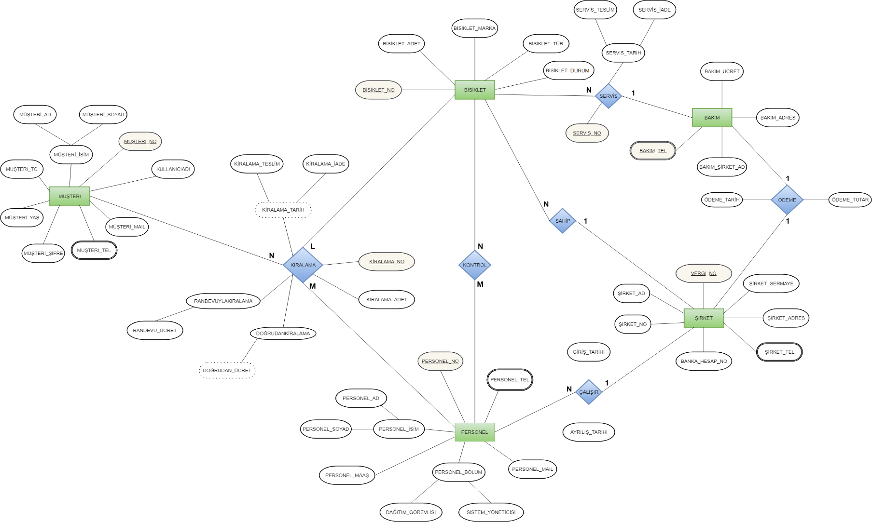

|  |  |  |
| --- | --- | --- |
| Varlık adı : MUSTERI | | |
| **Nitelik adı** | **Nitelik türü** | **Nitelik açıklama** |
| **Musteri_Ad** | **-** | **Müşterinin adı** |
| **Musteri_Soyad** | **-** | **Müşterinin soyadı** |
| **Musteri_No** | **PK** | **Müşterinin numarası** |
| **Musteri_Tc** | **-** | **Müşterinin TC kimlik numarası** |
| **Musteri_Yas** | **-** | **Müşterinin yaşı** |
| **Musteri_Sifre** | **-** | **Müşterinin sistem şifresi** |
| **Musteri_Tel** | **Çok verili nitelik** | **Müşterinin (sabit-cep) telefonu** |
| **Musteri_Mail** | **-** | **Müşterinin e-posta adresi** |
| **Kullaniciadi** | **-** | **Müşterinin sisteme giriş takma adı** |

|  |  |  |
| --- | --- | --- |
| Varlık adı : SERVIS | | |
| **Nitelik adı** | **Nitelik türü** | **Nitelik açıklama** |
| **Servis_no** | **PK** | **Bakıma giden bisikletin servis numarası** |
| **Servis_teslim** | **-** | **Bisikletin bakıma gidiş tarihi** |
| **Servis_iade** | **-** | **Bisikletin bakımdan geliş tarihi** |
| **Personel_no** | **FK ( Personel )** | **Şirket personelinin numarası** |
| **Bisiklet_no** | **FK ( Bisiklet )** | **Bisikletlerin eşsiz numarası** |

|  |  |  |
| --- | --- | --- |
| Varlık adı : BISIKLET | | |
| **Nitelik adı** | **Nitelik türü** | **Nitelik açıklama** |
| **Bisiklet_no** | **PK** | **Bisikletlerin eşsiz numarası** |
| **Bisiklet_adet** | **-** | **Bisikletlerin adedi** |
| **Bisiklet_marka** | **-** | **Bisikletlerin markası** |
| **Bisiklet_tur** | **-** | **Bisikletlerin türü** |
| **Bisiklet_durum** | **-** | **Bisikletlerin kullanılabilirlik durumu** |

|  |  |  |
| --- | --- | --- |
| Varlık adı : KIRALAMA | | |
| **Nitelik adı** | **Nitelik türü** | **Nitelik açıklama** |
| **Kiralama_no** | **PK** | **Kiralama numarası** |
| **Kiralama_adet** | **-** | **Yapılan kiralamadaki bisiklet adedi** |
| **Kiralama_teslim** | **-** | **Bisikletin müşteriye veriliş tarihi** |
| **Kiralama_iade** | **-** | **Bisikletin müşteriden alınış tarihi** |
| **Randevu_ucret** | **-** | **Günlük randevu ücreti** |
| **Dogrudan_ucret** | **Türetilmiş nitelik** | **Değişiklik gösteren kiralama ücreti** |
| **Musteri_No** | **FK ( Musteri )** | **Müşterinin numarası** |
| **Bisiklet_no** | **FK ( Bisiklet )** | **Bisikletlerin eşsiz numarası** |
| **Personel_no** | **FK ( Personel )** | **Şirket personelinin numarası** |

|  |  |  |
| --- | --- | --- |
| Varlık adı : PERSONEL | | |
| **Nitelik adı** | **Nitelik türü** | **Nitelik açıklama** |
| **Personel_no** | **PK** | **Şirket personelinin numarası** |
| **Personel_tel** | **Çok verili nitelik** | **Şirket personelinin telefonu** |
| **Personel_ad** | **-** | **Şirket personelinin adı** |
| **Personel_soyad** | **-** | **Şirket personelinin soyadı** |
| **Dagitim_gorevlisi** | **-** | **Şirket personelinin bölümü** |
| **Sistem_yoneticisi** | **-** | **Şirket personelinin bölümü** |
| **Personel_mail** | **-** | **Şirket personelinin e-posta adresi** |

|  |  |  |
| --- | --- | --- |
| Varlık adı : BAKIM | | |
| **Nitelik adı** | **Nitelik türü** | **Nitelik açıklama** |
| **Bakım_tel** | **-** | **Bakım firmasının telefonu** |
| **Bakım_adres** | **-** | **Bakım firmasının adresi** |
| **Bakım_ucret** | **-** | **Bakım firmasının onarım ücreti** |
| **Bakım_sirket_no** | **PK** | **Bakım firmasının no** |

|  |  |  |
| --- | --- | --- |
| Varlık adı : SIRKET | | |
| **Nitelik adı** | **Nitelik türü** | **Nitelik açıklama** |
| **Vergi_no** | **PK** | **Şirketin vergi numarası** |
| **Sirket_ad** | **-** | **Şirketin adı** |
| **Sirket_no** | **-** | **Şirketin numarası** |
| **Sirket_adres** | **-** | **Şirketin adresi** |
| **Sİrket_tel** | **Çok verili nitelik** | **Şirketin telefon numarası** |
| **Sirket_sermaye** | **-** | **Şirketin sermayesi** |
| **Banka_hesap_no** | **-** | **Şirketin banka hesap numarası** |
| **Bisiklet_no** | **FK ( Bisiklet )** | **Bisikletlerin eşsiz numarası** |

|  |  |  |
| --- | --- | --- |
| Varlık adı : ODEME | | |
| **Nitelik adı** | **Nitelik türü** | **Nitelik açıklama** |
| **Odeme_tarih** | **-** | **Şirketin bakıma ödeme yaptığı tarih** |
| **Odeme_tutar** | **-** | **Şirketin bakım ödediği ücret toplamı** |
| **Servis_no** | **FK ( Servis )** | **Bakıma giden bisikletin servis numarası** |
| **Bakım_ucret** | **FK ( Bakim )** | **Bakım firmasının onarım ücreti** |

**VARLIKLAR**

1)Müşteri

Kullanım amacı : Bisiklet kiralamada birincil aktör.

Kiralama ilişkisinin personelle olan bağlantısını kurabilmek, sistemin doğru çalışabilirliğini test etmek ve sisteme ücret girişinin devamlılığı için vardır.

Anahtar Nitelik : Müşteri_no

2)Bisiklet

Kullanım amacı : Müşterilerin sistemi düzenli olarak kullanabilmesi, şirket ve personel arasındaki çalışır ilişkisinin kurulabilmesi, müşterinin kiralama sonucunda hizmet alabilmesi için bisiklet varlığı tasarıma eklenmiştir.

Anahtar Nitelik : Bisiklet_no

3)Personel

Kullanım amacı : Müşterinin kiralama işlemi sonucunda hizmete ulaşabilmesi, kullanılmış bisikletlerin kontrolünün yapılıp bakımla ilişkisinin kurulması ve müşteriden kiralama hizmetinin geri dönüşlerini almak için personel varlığı eklenmiştir.

Anahtar Nitelik : Personel_no

4)Bakım

Kullanım amacı : Personel varlığından gelen servis talebine karşılık vermek, müşteri varlığıyla bisiklet varlığının kiralama ilişkisindeki kararlılığı sağlamak ve şirket varlığından gelen servis bedelini ödeme ilişkisiyle almak için tasarıma eklenmiştir.

Anahtar Nitelik: Bakım_tel

5)Şirket

Kullanım amacı : Personel ve bakım varlığına ödeme yapmak, müşteriden alınan ücretleri toplamak ve sistemin devamlılığını sağlamak için tasarıma eklenmiştir.

Anahtar Nitelik : Vergi_no

**NİTELİKLER**

1) Müşteri_isim : Birleşik nitelik

Müşteri_soyad ve Müşteri_ad basit niteliklerinin birleşerek oluşturduğu birleşik niteliktir.

2) Müşteri_ad

Müşteri varlığının basit bir niteliğidir.

3) Müşteri_soyad

Müşteri varlığının basit bir niteliğidir.

4) Müşteri_tc

Müşteri varlığının basit bir niteliğidir.

5) Müşteri_no : Anahtar nitelik

Müşteri varlığının anahtar niteliğidir.

6) Müşteri_tel : Çok verili nitelik

Müşteri varlığının birden fazla değer alabilen bir niteliğidir.

7) Müşteri_yaş

Müşteri varlığının basit bir niteliğidir.

8) Müşteri_mail

Müşteri varlığının basit bir niteliğidir.

9) Müşteri_şifre

Müşteri varlığının basit bir niteliğidir.

10)Kullanıcıadı

Müşteri varlığının basit bir niteliğidir.

11)DoğrudanKiralama

Kiralama ilişkisinin basit bir niteliğidir.

12)RandevuylaKiralama

Kiralama ilişkisinin basit bir niteliğidir.

13)Doğrudan_ücret : Türetilmiş nitelik

DoğrudanKiralama birleşik niteliğinin basit niteliğidir.

Kiralama_teslim, Kiralama_iade ve Kiralama_adet niteliklerine bağlı olarak değişen türetilmiş niteliktir.

14)Randevu_ücret

RandevuylaKiralama niteliğinin basit niteliğidir. Ücreti sabit olduğu için türetilmemiştir.

15)Kiralama_tarih : Türetilmiş nitelik

Kiralama_teslim ve Kiralama_iade tarihi kontrolü ile oluşturulacak niteliktir.

16)Kiralama_teslim

Kiralama_tarih niteliğinin basit niteliğidir.

17)Kiralama_iade

Kiralama_tarih niteliğinin basit niteliğidir.

18)Kiralama_adet

Kiralama ilişkisinin basit bir niteliğidir.

Müşterinin kiraladığı bisikletlerin adedini tutar.

19)Kiralama_no : Anahtar nitelik

Kiralama ilişkisinin anahtar niteliğidir.

20)Bisiklet_tür

Bisiklet varlığının basit bir niteliğidir.

21)Bisiklet_marka

Bisiklet varlığının basit bir niteliğidir.

22)Bisiklet_adet

Bisiklet varlığının basit bir niteliğidir.

23)Bisiklet_durum

Bisiklet varlığının basit bir niteliğidir.

24)Bisiklet_no : Anahtar nitelik

Bisiklet varlığının anahtar niteliğidir.

25)Personel_tel : Çok verili nitelik

Personel varlığının birden fazla değer alabileceği niteliğidir.

26)Personel_no : Anahtar nitelik

Personel varlığı için anahtar niteliktir.

27)Personel_maaş

Personel varlığının basit bir niteliğidir.

28)Personel_isim : Birleşik nitelik

Personel_ad ve Personel_soyad niteliklerinden oluşan personel varlığına bağlı

birleşik niteliktir.

29)Personel_ad

Personel_isim niteliğine bağlı basit niteliktir.

30)Personel_soyad

Personel_isim niteliğine bağlı basit niteliktir.

31)Personel_mail

Personel_isim niteliğine bağlı basit niteliktir.

32)Personel_bölüm : Birleşik nitelik

Dağıtım_görevlisi ve Sistem_yöneticisi basit niteliklerinin birleşerek oluşturdukları niteliktir.

33)Dağıtımgörevlisi

Personel_bölüm niteliğine bağlı basit niteliktir.

34)Sistemyöneticisi

Personel_bölüm niteliğine bağlı basit niteliktir.

35)Servis_no : Anahtar nitelik

Servis ilişkisinin anahtar niteliğidir.

36)Servis_tarih : Birleşik nitelik

37)Servis_teslim

Servis_tarih niteliğine bağlı basit niteliktir. Servis ilişkisine bağlıdır.

38)Servis_iade

Servis_tarih niteliğine bağlı basit niteliktir. Servis ilişkisine bağlıdır.

39)Bakım_adres

Bakım varlığına bağlı basit bir niteliktir.

40)Bakım_şirket_ad

Bakım varlığına bağlı basit bir niteliktir.

41)Bakım_tel : Anahtar nitelik

Bakım varlığına bağlı anahtar niteliktir.

42)Bakım_ücret

Bakım varlığına bağlı basit bir niteliktir.

43)Şirket_sermaye

Şirket varlığına bağlı basit bir niteliktir.

44)Şirket_tel : Çok verili nitelik

Şirket varlığına bağlı anahtar ve çok değer alabilen bir niteliktir.

45)Şirket_no

Şirket varlığına bağlı basit bir niteliktir.

46)Şirket_ad

Şirket varlığına bağlı basit bir niteliktir.

47)Şirket_adres

Şirket varlığına bağlı basit bir niteliktir.

48)Banka_hesap_no

Şirket varlığına bağlı basit bir niteliktir.

49)Vergi_no : Anahtar nitelik

Şirket varlığının anahtar niteliğidir.

50)Ödeme_tarih

Ödeme ilişkisinin basit niteliği.

51)Ödeme_tutar

Ödeme ilişkisinin basit niteliği.

52)Giriş_tarihi

Çalışır ilişkisinin basit niteliği.

53)Ayrılış_tarihi

Çalışır ilişkisinin basit niteliği.

**İLİŞKİLER**

1)Kiralama : Müşteri, Personel ve Bisiklet varlıkları arasındaki bağlantıdır.

Bisikletin müşteriye teslimi ve müşteriden doğrudan kiralama ücretinin alındığı bağıntıdır.

İlişki türü : N-M dir.

2)Kontrol : Bisiklet varlığı ile Personel varlığı arasındaki bağlantıdır.

Kiralanan bisikletlerin iade sonrası ve kiralama öncesi genel kontrolünü ifade eden ilişkidir.

İlişki türü : N-M dir.

3)Çalışır : Personel ile Şirket varlıkları arasındaki bağlantıdır.

Şirket adına kiralama sisteminde çalışan kişilerin şirketle olan ilişkilerini temsil eder.

İlişki türü : N-1 dir.

4)Sahip : Şirket ve Bisiklet varlıkları arasındaki bağlantıdır.

Bisiklet kiralaması yapacak şirketin bisikletler üzerindeki haklarını temsil eden ilişki.

İlişki türü : 1-N dir.

5)Servis : Bisiklet ve Bakım varlıkları arasındaki bağlantıdır.

Bakım gerektiren bisikletlerin personel tarafından teslim edilip bakımı yapıldıktan sonra geri iadesinin yapıldığı aşamaları ifade eder.

İlişki türü : N-1 dir.

6)Ödeme : Şirket ve Bakım varlıkları arasındaki bağlantıdır.

Bakım ücretinin ödenmesini gerçekleştirir.

İlişki türü : 1-1 dir.